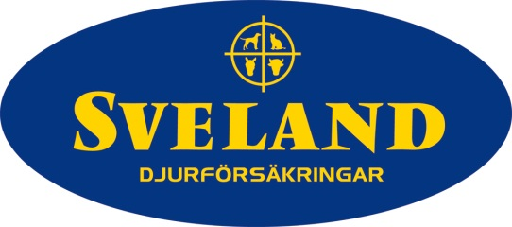

Ny kattförsäkring med marknadens högsta ersättning

**Sveland Djurförsäkringar lanserar nu två nya kattförsäkringar för att i ännu högre grad tillmötesgå kattägares växande försäkringsbehov. Sveland Katt Maximal har förutom veterinärvårdsersättning med upp till 100 000 kronor även ett av marknadens mest omfattande villkor.**

Trenden med allt mer avancerad veterinärvård har resulterat i att Sveland Djurförsäkringar har tagit fram två nya kattförsäkringar: Sveland Katt Maximal för de som vill ha en extra omfattande försäkring och den enklare Sveland Katt Olycksfall, som är en olycksfallsförsäkring till låg premie.

* De ökade veterinärvårdskostnaderna har resulterat i två grupper av kattägare som efterfrågar nya försäkringslösningar. Kattägare som vill ha en väldigt omfattande försäkring och så de som vill ha en enklare försäkring, berättar Anette Henriksson, vd på Sveland Djurförsäkringar.

De nya försäkringarna är ett viktigt led i att anpassa försäkringarna efter de nya behov som kattägarna har. Genom att kunden själv kan välja hur omfattande försäkringen ska vara kan de i högre grad påverka sin premie.

* Vi strävar hela tiden efter att kunderna bara ska ha en premie som motsvarar den ekonomiska risk som de utsätter de andra kunderna för. Det har tidigare reglerats bland annat genom kattras, men nu kan premierna bli ännu mer rättvisa, förklarar Christine Ehrlander, produktspecialist på Sveland Djurförsäkringar.

Sveland Djurförsäkringars vanliga kattförsäkring döps om till Sveland Katt Favorit och har samma omfattande villkor som tidigare.

**Kort om försäkringarna:**

Sveland Katt Maximal:

* Veterinärvårdsersättning med upp till 100 000 kr.
* 2 200 kr i fast självrisk och 25 % i rörlig självrisk.
* Extra omfattande villkor: kan ersätta vid dolda fel även om katten är införsäkrad efter fem månaders ålder samt vid protesoperationer och implantat.
* Inga beloppsbegränsningar för undersökning med MR, CT och scintigrafi.
* Medicin- samt rehabiliteringsförsäkring ingår med upp till 5 000 kr vardera.

Sveland Katt Olycksfall:

* Årspremie: 300 kr
* Veterinärvårdsersättning med upp till 20 000 kr.
* 1 600 kr i fast självrisk och 25 % i rörlig självrisk.
* Kan ersätta vid olycksfall, akut förgiftning och om katten sväljer främmande föremål.

**För ytterligare information, vänligen kontakta:**Anette Henriksson, vd Sveland Djurförsäkringar, 0730-33 34 80, [anette.henriksson@sveland.se](mailto:anette.henriksson@sveland.se)

Christine Ehrlander, produktspecialist Sveland Djurförsäkringar, 0451-38 31 55, [christine.ehrlander@sveland.se](mailto:christine.ehrlander@sveland.se)

**Om Sveland Djurförsäkringar**Sveland Djurförsäkringar Ömsesidigt bildades 1911 och har alltsedan dess erbjudit ett brett sortiment av djurförsäkringar till den svenska marknaden. Idag försäkras, förutom hundar och katter, även smådjur, hästar och lantbruksdjur.